东阳中学高二化学10月阶段检测卷（学考班）
一．选择题Ⅰ（本题共25小题，每小题2分，共计50分。）
1．国际纯粹与应用化学联合会(IUPAC)于2016年正式决定将113号新元素符号确定为Nh，是它的一种核素。下列关于的说法正确的是（ ）
A．质量数为113 B．质子数为113
C．相对原子质量为113 D．中子数为113
2．酚酞是一种常用的酸碱指示剂，其结构简式如右图所示，酚酞属于（ ）
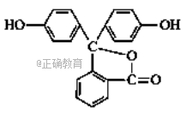
A．氧化物 B．碱 C．有机物 D．无机物
3．成语是中华民族语言的瑰宝，下列成语中其本意主要为化学变化的是（ ）
A．铁杵成针 B．死灰复燃 C．木己成舟 D．积土成山
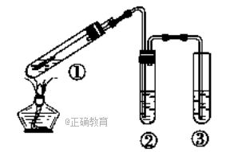
4．下列分离或提纯物质的方法正确的是（ ）
A．用分馏石油的方法可获取汽油
B．用分液的方法分离乙醇和水的混合物
C．用蒸发、结晶、灼烧的方法从硫酸铜溶液中获取胆矾(CuSO₄▪5H₂O)
D．用溶解、过滤的方法除去KNO₃中的KC1
5．下列判断中正确的是( )
A．可用澄清石灰水来区分二氧化碳和二氧化硫
B．可用无水硫酸铜检验酒精中是否含少量水
C．能使灼热的CuO由黑变红的气体一定是H₂
D．可用石蕊试液来鉴别盐酸和醋酸
6．用如图所示实验装置（夹持仪器己略去）探究铜丝与过量浓硫酸的反应。下列实验不合理的是（ ）

A．上下移动①中铜丝可控制SO₂的产生与停止
B．②中选用品红溶液验证SO₂的生成
C．③中选用NaOH溶液吸收多余的SO₂
D．为确认有CuSO₄生成，向①中加水，观察颜色
7．下列物质中，既含有离子键又含有共价键的是（ ）
A．N₂ B．HCl C．MgCl₂ D．Na₂O₂
8．过氧乙酸(CH₃COOOH)的制备反应为：CH₃COOH +H₂O₂CH₃COOOH+H₂O，下列有关该反应的说法正确的是（ ）
A．当消耗CH₃COOH的速率与消耗H₂O₂的速率相等时反应达到限度
B．达反应限度时，CH₃COOH、H₂O₂、CH₃COOOH的浓度均不再变化
C．达反应限度时，CH₃COOH不再与H₂O₂发生反应
D．若在反应中适当降低CH₃COOH浓度，可提高反应速率
9．在含有大量Ba²⁺、OH⁻、Na⁺的溶液中还可能大量存在的离子是（ ）
A．SO₄²⁻ B．HCO₃⁻ C．NH₄⁺ D．NO₃⁻
10．下列化学用语表示正确的是（ ）
A．苯的结构简式：C₆H₆
B．二氧化碳的电子式：
C．KNO₃电离方程式：KNO₃=K⁺ +NO₃⁻
D．Cl⁻的结构示意图： 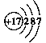
11．下列过程中，需要吸收能量的是（ ）
A．水蒸气通过炽热的焦炭制取水煤气
B．盐酸与氢氧化钠溶液发生中和反应
C．氢氧化钠固体溶于水 D．钠在空气中燃烧
12．反应TiCl₄+4Na Ti+4NaCl可用于制取金属钛，该反应属于（ ）
A．复分解反应 B．化合反应 C．置换反应 D．分解反应
13．下列有机化学反应方程式的书写及反应类型判断都正确的是（ ）
A．CH₄+Cl₂CH₂Cl₂+H₂ 取代反应
B．CH₂=CH₂+Br₂CH₃CHBr₂ 加成反应
C．2 CH₃CHO+O₂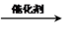2CH₃COOH 加成反应
D．CH₃COOC₂H₅+ H₂O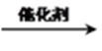CH₃COOH+C₂H₅OH 取代反应
14．下列有关物质性质、用途的说法都正确的是（ ）
A．硅晶体是良好的半导体，可用于制造光导纤维
B．高压钠灯发出的黄光透雾能力强，可用于道路和广场照明
C．生石灰能与水反应，可用于除去HC1气体中少量的水蒸气
D．氢氧化钠具有强碱性，可用于制胃酸中和剂
15．用N_{A}表示阿伏加德罗常数的值，下列判断正确的是（ ）
A．常温常压下，80 g SO₃含有的原子数目为N_{A}
B．常温常压下，22.4 L甲醛(HCHO)含有的原子数目为4N_{A}
C． 足量 Fe与1mol氯气反应，转移的电子数目为2N_{A}
D．1.0L 0.5mol/LKClO₃溶液中含有的氯离子数目为0.5 N_{A}
16．ClO₂是一种杀菌消每效率高、二次污染小的水处理剂。实验室中可通过以下反应制得：
2KClO₃+H₂C₂O₄+H₂SO₄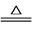2ClO₂↑+K₂SO₄+2CO₂↑+2H₂O。下列有关该反应的说法正确的是（ ）
A．H₂C₂O₄是氧化剂 B．KClO₃是还原剂
C．H₂C₂O₄被氧化 D．H₂SO₄发生氧化反应
17．下列关于乙酸的说法正确的是（ ）
A．常温下是一种无色无味的液体 B．能与乙醇发生酯化反应
C．不能与NaHCO₃反应放出CO₂ D．能与溴水发生加成反应
18．下列关于Na₂CO₃、NaHCO₃说法正确的是（ ）
A．受热时Na₂CO₃较NaHCO₃更不稳定，更易分解产生CO₂
B．等质量的Na₂CO₃、NaHCO₃与足量盐酸反应前者产生的CO₂更多
C．常温下相同物质的量浓度的Na₂CO₃、NaHCO₃溶液，前者碱性更强
D．向Na₂CO₃、NaHCO₃溶液中分别滴加澄清石灰水，前者产生白色沉淀，后者无沉淀
19．下列反应的离子方程式书写正确的是（ ）
A．石灰石与稀盐酸反应：CO₃²⁻+2H⁺= H₂O+CO₂↑
B．氢氧化钡溶液与稀硫酸反应：Ba²⁺+ SO₄²⁻= BaSO₄↓
C．氯化铁溶液与氢氧化钠溶液反应：Fe³⁺+3OH ⁻=Fe(OH)₃↓
D．稀硫酸与铜反应：Cu +2H⁺ ⁻=Cu²⁺+H₂↑
20．钢铁易生锈是因为在潮湿的空气里，其表面吸附一层薄薄的水膜，构成了若干微小原电池（如图所示）。下列有关说法正确的是（ ）
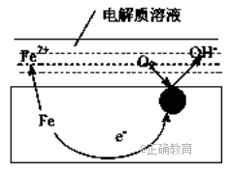
A．O₂在正极参加反应，生成OH⁻
B．钢铁生锈过程中电能转化为化学能
C．负极的电极反应式为：Fe - 3e ⁻=Fe³⁺
D．为减缓铁制品生锈，可将其与铜相连
21．下列除去杂质的方法正确的是（ ）
A．除去CO₂中混有的CO:用澄清石灰水洗气
B．除去FeCl₂溶液中混有的FeCl₃:加入过量铁粉，过滤
C．除去BaCO₃固体中混有的BaSO₄:加过量盐酸后，过滤、洗涤
D．除去Cu粉中混有的CuO:加适量稀硝酸后，过滤、洗涤
22．X、Y、Z、W为短周期元素，且原子序数依次增大。X与W属于同一主族，X2-、Y+离子与氖原子具有相同的电子层结构，Z元素的周期序数等于主族序数。下列说法正确的是（ ）
A．金属性：Z>YB．原子半径：W>Z>Y>X
C．元素X和Y只能形成一种化合物
D．Y、Z最高价氧化物对应的水化物的碱性：y>z
23.两种气态烃组成的混合气体完全燃烧后得到CO₂和H₂O的物质的量随混合烃的总物质的量的变化如图所示，则下列对混合烃的判断正确的是( )
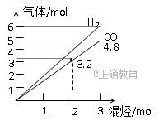
①一定有乙烯；②一定有甲烷；③一定有丙烷；④一定无乙烷；⑤可能有乙烷；⑥可能有丙炔。
A.②③⑤ B.⑤⑥ C.②④⑥ D.①④
24.下列说法不正确的是( )
A．25℃，1.01×10⁵Pa，64gSO₂中含有的原子数为3N_{A}
B．室温下，pH＝12的NaOH溶液和pH＝2的醋酸溶液等体积混合后，溶液呈酸性
C．1L1 mol·L⁻¹的Na₂CO₃溶液中CO₃²⁻的数目为N_{A}
D．电解饱和食盐水，当阴极在标准状况下产生2.24L氢气时，转移的电子数为0.2 N_{A}
25．今有一混合物的水溶液，含有以下离子中的若干种：Na⁺、NH₄⁺、Clˉ、Ba²⁺、HCO₃ˉ、SO₄²ˉ，现取两份 100 m L的该溶液进行如下实验：
（1）第一份加足量NaOH溶液，加热，收集到标准状况下的气体448mL；
（2）第二份加足量Ba（OH）₂溶液，得沉淀4.30 g，再用足量盐酸洗涤、干燥后，沉淀质量为2.33 g。
根据上述实验，下列推测正确的是( )
A．Ba^{2＋}一定存在 B．100 mL该溶液中含0.01 molHCO₃ˉ
C．Na＋不一定存在 D．Clˉ不确定，可向原溶液中加入AgNO₃溶液进行检验
二、填空题（本题有4小题，共20分）
26. （4分）下表是A、B、C三种有机物的有关信息,根据表中信息回答下列问题：
A | B | C
①能使溴的四氯化碳溶液褪色；  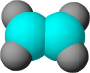②比例模型为：  ③能与水在一定条件下反应生成C | ①由C、H两种元素组成；  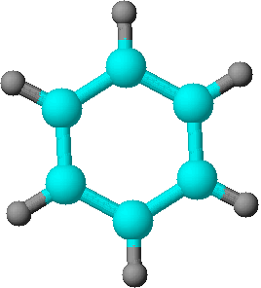②球棍模型为： | ①由C、H、O三种元素组成；  ②能与Na反应；  ③其相对分子质量为46。
（1）写出B物质的结构式；
（2）写出由A转化为C的化学反应方程式。
（3）C催化氧化的化学反应方程式。

27．(6分)A、B、C、D四种物质中都含有同一种元素，A是常见的金属单质， A、B、C、D之间有如下图所示的转化关系：
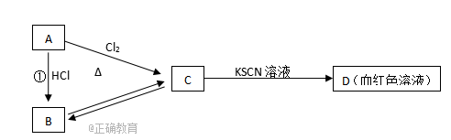
回答下列问题：
(1)A的名称：，D的化学式：。
(2)写出B转化为C离子方程式为
28．（6分）实验室从海带中提取碘的流程如下：
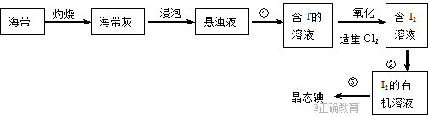
⑴①在进行实验②的过程中，可以选择的有机溶剂是__________。
A．酒精B．四氯化碳 C．苯
②从I₂的有机溶液中提取碘的装置如图1所示，请指出仪器a的名称______。
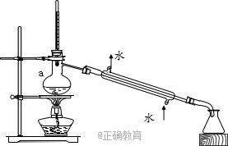
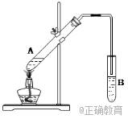
图 1
图 2
⑵图2是实验室制取乙酸乙酯的实验装置，回答下列问题：
①在A试管中加入试剂的顺序是。
a．先浓硫酸再乙醇后乙酸 b ．先浓硫酸再乙酸后乙醇
c．先乙醇再浓硫酸后乙酸
②在试管B中常加入_______________(填写试剂)来接收乙酸乙
29.（4分） 将Na₂CO₃和NaHCO₃混合物19g，充分加热后，质量减少3.1g，冷却后将剩余固体溶于300ml水中，求：
（1）原混合物中Na₂CO₃的质量。
（2） 配制的溶液的物质的量浓度

